文鎧資訊產品對頻方法
1100: 1100對頻程式
WS1600： WS1600對頻程式
1900KM: 1900KM 對頻程式
1600KM-1800KM : 1600KM-1800KM 鍵鼠組 (PID碼 024E) 對頻程式 需查看VID/PID碼
1200-1500-1700-1800-WSS75: 1200-1500-1700-1800-WSS75滑鼠 (PID碼 024E) 對頻程式 需查看VID/PID碼
3200-3500: 3200-3500滑鼠 (PID碼 0601) 對頻程式 需查看VID/PID碼
如何查看VID/ PID碼
- 點選＂我的電腦＂右鍵，選擇＂管理

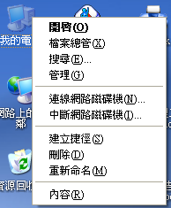

- 選擇＂裝置管理員＂
- 將＂人性化界面裝置＂展開
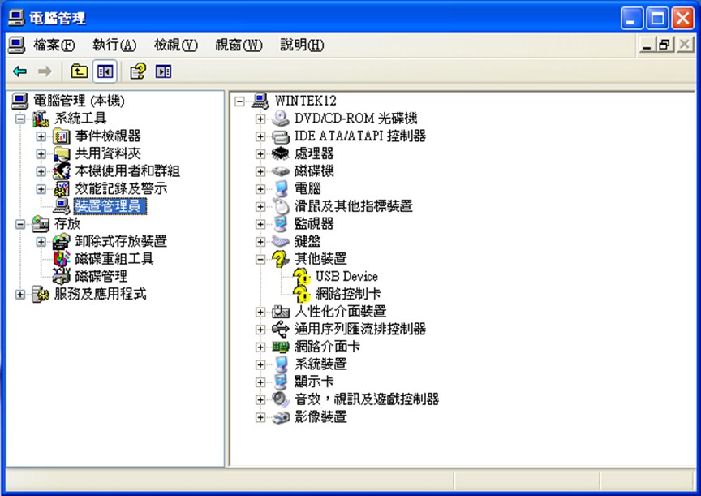

- 選擇最下方的裝置並右鍵點選內容

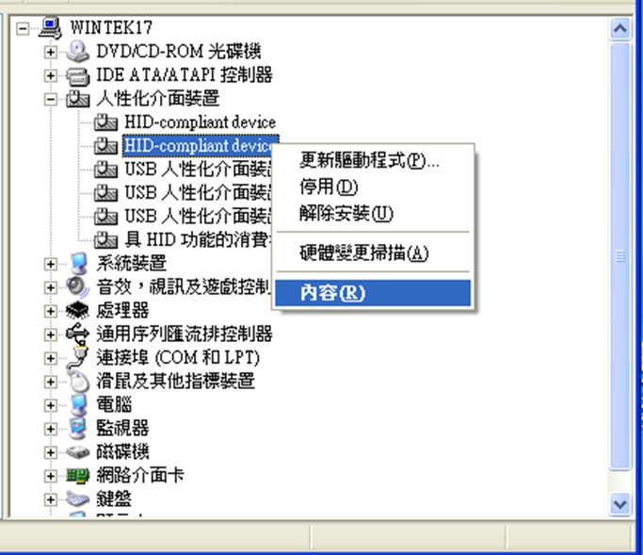

- 點選＂詳細資料＂後選擇＂裝置例項識別碼＂即可看到PID碼
然後拉開選項再選擇硬體識別碼
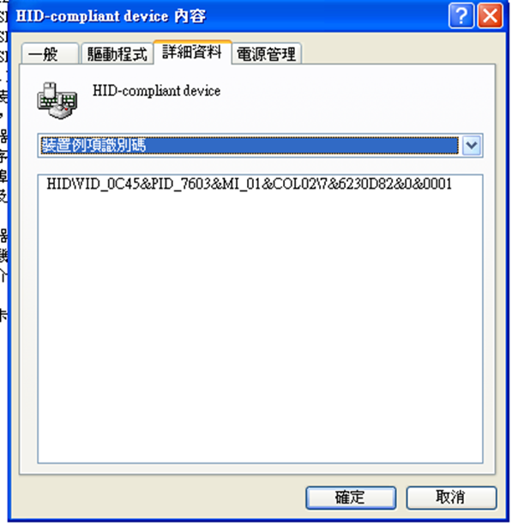

文鎧WINTEK 滑鼠 對頻說明 VID/PID碼如是 ( 32DA )( FFA4 )( F833 )( FA60 ) 以上4種 PID碼
可用下列方式對頻
1. 確定電腦沒接上USB接收器。
2. 裝上滑鼠電池，打開開關至ON。同時按下左中右三鍵不放，約三到五秒後鬆手，此時於三秒內將USB接收器插入電腦，滑鼠會於兩秒後自動對頻。
3. 此時滑鼠應該可以正常使用，如無法正常使用請重複步驟2。記得電池也要重新裝
文鎧WINTEK 鍵鼠組 對頻說明 VID/PID碼如是 ( 32DA )( FFA4 )( F833 )( FA60 ) 以上4種 PID碼
可用下列方式對頻

1. 確定電腦沒接上USB接收器。
2. 裝上滑鼠電池，打開開關至ON。同時按下左中右三鍵不放，約三到五秒後鬆手，此時於三秒內將USB接收器插入電腦，滑鼠會於兩秒後自動對頻。
3. 此時滑鼠應該可以正常使用，如無法正常使用請重複步驟2。記得電池也要重新裝
4. 確定電腦沒接上USB接收器，裝上鍵盤電池，同時按下鍵盤的左上方”Esc”鍵及鍵盤1~9數字鍵列上的”=” 兩鍵不放，約三到五秒後鬆手，
此時於三秒內將USB接收器插入電腦，鍵盤會於兩秒後自動對頻。
5. 此時鍵盤應該可以正常使用，如無法正常使用請重複步驟4。記得電池也要重新裝
6. 確定滑鼠及鍵盤均能正常動作。

